**Сушко Зося Савкова (Suszkowna Zosia)**

24 октября 1809 г – крещение (НИАБ 136-13-894, лист 76, №57/1809-р (ориг)).

**НИАБ 136-13-894:** Лист 76. **Метрическая запись №57/1809-р (ориг).**

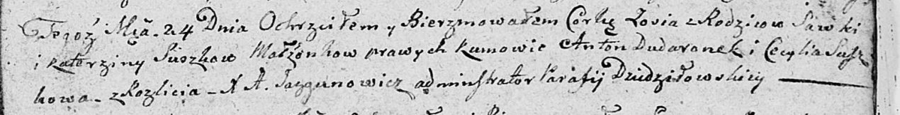

Дедиловичская Покровская церковь. 24 октября 1809 года. Метрическая запись о крещении.

Suszkowna Zosia – дочь родителей из деревни Разлитье.

Suszko Sawka – отец.

Suszkowa Katerzyna – мать.

Dudaronek Anton – кум.

Suszkowa Cecylia – кума.

Jazgunowicz Antoni – ксёндз.